豊栄病院 地域医療連携室だより 平成２７年３月号

早く春になれ。 今月も連携便りをお届けいたします。
臨床検討会のお知らせ
日時；平成２７年３月１０日（火） 午後６時５０分から
場所；豊栄病院 健診棟２階 多目的ホール
●１月より地域医療研修をしている周启亮先生が、「若年の胆管内乳頭状腫瘍疑いの一例」を提示します。また、「生体での使用を目的としたｍｏｕｓｅ
ｉＰＳ細胞における肺胞上皮細胞へのインビトロ分化誘導」という題で、研究の内容についても話して頂きます。是非ご参加をお願いいたします。
●３月２日より新しい地域医療研修の先生が来ます。
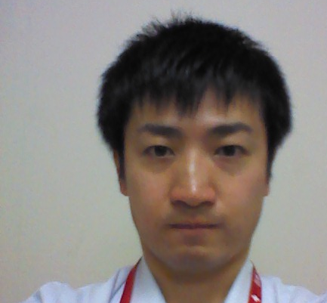
新潟大学医歯学総合病院研修医2年目、坪谷隆介です。3月2日から1か月間と短い期間ではありますが、豊栄病院にて地域医療研修という形で研修させていただきます。私は新潟市江南区出身ですが、大学は四国にある高知大学に進学しました。高知県は鰹のたたきと日本酒が有名で、酒盗(かつおの内臓の塩辛)などの珍味もある土地です。
また冬は温暖であり、サッカーのアルビレックス新潟がキャンプに来ていたりします。桂浜には坂本竜馬像もあります。一方で、少子高齢化、過疎化が非常に進んでおり、若者が少ない土地です。
それ故、若者を大切に育てるという風土であり、のびのびと勉学に励んでのんびりとした性格になりました。2年前に新潟に帰ってきてからは、臨床研修でめまぐるしい毎日を送っています。
豊栄病院での地域医療研修を糧にして、これからも地域の医療に貢献していけたらと思っております。どうぞよろしくお願いします。
●今回OSCは佐藤一喜先生が書いてくれました。
紋扼性イレウスの早期診断はいまだ確立されていないのが現状です。症例は86歳の女性、30歳時に子宮癌で手術既往があります。11月25日朝から嘔気と下腹部痛が出現し内科入院となりました。腹痛軽快せず夜間乏尿を認め26日朝単純CTを施行、多量の腹水と小腸の拡張がみられました。WBC21,960でしたがCPK, LDHは正常, Cr1.40と上昇していました。高齢のためか腹部所見に乏しかったのですが腹水が多量で腸間膜が引きつれて見えることから絞扼を疑い同日手術を行いました。腹水は血性で前回手術創部に硬く線維化した大網が癒着し、その隙間に入り込んだ小腸が80 cmほど絞扼され暗赤色となっていたため切除しました。術後は順調に経過しました。絞扼性イレウスでは本症例の様に脱水による腎機能障害のため造影CTができず、腸管の血流障害などの診断が難しい場合もあります。腹水は単純性イレウスの場合でも25～50%に認められますが、腹水が大量に存在するイレウスの場合、紋扼性イレウスに対する診断的特異度は90%以上と報告されています。経時的に腹水が増加するような場合も絞扼性イレウスを疑うべきかと思います。
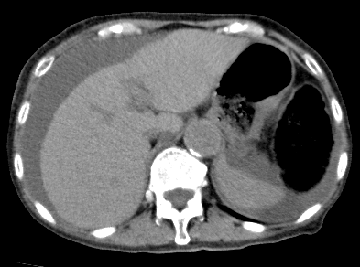
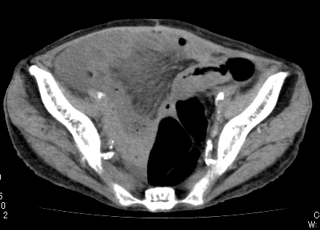送別会の時期。涙や鼻水が出るのは、花粉症のせいだけではない。Ｇｏｏｄ Ｌｕｃｋ！編集副院長柄澤良

